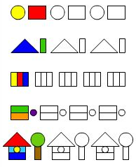
POKOLORUJ WEDŁUG WZORU

